Mendelssohn 4. szimfóniája és Amalafi látképe
Felix Mendelssohn, egy gazdag bankár család sarja volt, s mint ilyen, egyrészt nagyon jó nevelésben részesült (házitanítóktól tanult), másrészt huszonéves korában a korabeli divatnak megfelelően, részt vett egy európai „grand tour”-on. Ennek volt egy szelete Itália, és azon belül Amalfi. (Itáliai útját nagymértékben inspirálta Goethe: Utazás Itáliában című műve, mely egy önéletrajzi írás és Goethe itáliai útinaplójára épül).

Félix, egy igazi, sokoldalú, romantikus ember volt; zongorázott (először hat évesen édesanyjától, majd Ludwig Bergertől tanult), orgonált, vezényelt, zenét szerzett (tanára Carl Friedrich Zelter volt, kinek köszönhetően Goethe-vel találkozott később), rajzolt és festett, hegedült, úszott, lovagolt, táncolt, vívott, több nyelven (angol olasz, latin) beszélt, és rengeteget írt. A berlini egyetemen esztétikát, történelmet és földrajzot hallgatott. A ház, ahol felnőtt, vasárnapi szalonként is működött, ahol a korabeli szellemi élet sok nagyja megfordult; Alexander von Humbolt (természettudós és utazó), Liszt Ferenc, Heinrich Heine…

Mendelssohnt, Johan Gottlob Samuel Rösel, tájképfestő, a Berlini Szépművészeti Akadémia professzora tanította festészetre és rajzolni. Felix, 1822-től (13 éves korától) kezdett vázlatfüzetbe képeket készíteni s ezt mindig vitte magával az utazásaira is.(Tizennégy vázlatfüzete maradt fönt, s van közöttük hat-tíz centiméteres apró zsebfüzet is). Kezdetben tintát és tollat használt művei megörökítéséhez, majd a ceruza felé fordult. Körülbelül háromszáz alkotása maradt fenn.

Félix, húsz évesen (1829-ben) vágott neki a világnak (Anglia, Skócia, német területek, Itália, Franciaország) s három év múlva tért haza. Az itáliai élményeinek hatására született az Olasz Szimfónia. Minthogy útja során folyamatosan levelezett a családjával, pontosan ismerjük érzelmeit, s látjuk miként élt meg helyzeteket; „Ez Itália!...Imádom! A mai nap oly élményteli volt, hogy most este egy kicsit össze kell, hogy szedjem magam, hogy köszönetet tudjak mondani nektek kedves szüleim, mert megadtátok nekem, ezt a boldogságot.” Itáliában, Velence, Firenze, Róma és Nápoly voltak útjának fő állomásai. Nápolyból, első fennmaradt levelét, Rebeccanak (húgának) írja, 1831. április 13.-án; „Számomra a természetben a legszebb, a tenger látványa. Majdhogynem jobban szeretem, mint az eget. Nápolyban semmi nem tett rám nagyobb hatást, mint a tenger s mindig boldognak érzem magam, amikor látom a víz tágas felszínét.” Nápoly számunkra azért érdekes, mert Félix onnan utazott el a közeli Amalfiba, ahol az Amalfi Tengerpart című képe született. Tintával készült, Mendelssohn nyolc évvel később festette meg a helyet vízfestékkel.
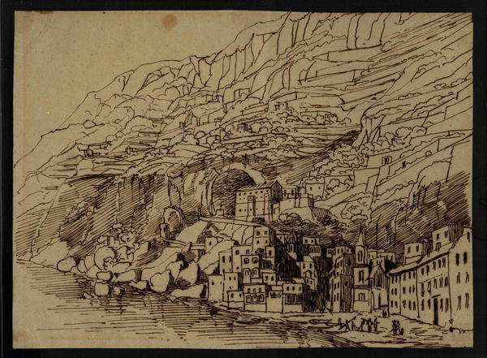

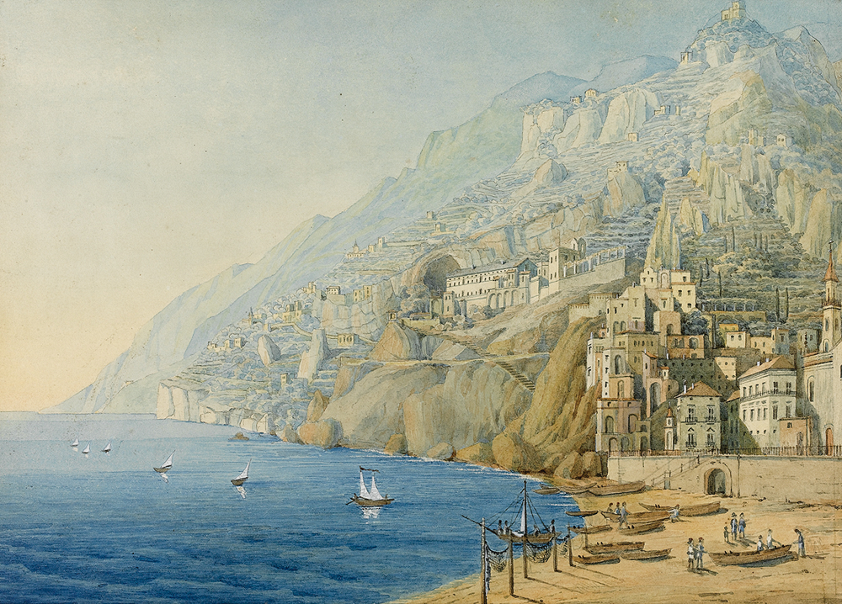
A képek központjában, a ferences monostor áll, mely fogadóként működött, s ahol Mendelssohn, Amalfiban tartózkodása alatt megszállt.
…”Elérkeztünk Amalfihoz… felsétáltunk a föld talán legkülönösebb szálláshoz, egy ferences monostorhoz, mely röviddel ezelőtt lett kiürítve s fogadóvá alakítva…Minden ablakból, s még inkább a teraszokról, ahol az estét töltjük, gyönyörű a kilátás a tengerre, a városra és a dombokra.”
Felix, boldog volt Itáliában; Rómából írja, hogy „úgy érzem, kicseréltek, mióta eljöttem ide…a hangulatom sokkal nyugodtabb, örömtelibb…egészségesebb és boldogabb vagyok, mint hosszú ideje és nagy örömöm lelem a munkámban…”.
Amikor az Olasz Szimfóniát elkezdte írni, meg volt győződve arról, hogy valami fantasztikus van születendőben; „ Az Olasz Szimfónia szépen fejlődik- írja Fannynak, nővérének, 1831. februárjában - ez lesz a valaha írt legvidámabb darabom, különösen vége.” Két hónappal később (amikor pedig Nápoly környékén jár), úgy véli:„ha a jelenlegi hangulatban maradok, akkor még az is elképzelhető, hogy az Olasz Szimfóniát, Itáliában fejezem be.” Erre nem került azonban sor. Két évvel később „fejezte be” Berlinben, be is mutatták az adott évben (1833) Londonban –nagyon nagy sikerrel-, de életében nem került sor a mű kiadására, mert Mendelssohn nem volt elégedett s mindig szeretett volna rajta még javítani. 1851-ben (négy évvel Felix halála után) jelent meg csupán a darab nyomtatott verziója. (Ezért is Negyedik Szimfónia, és nem harmadik… sorban ugyan harmadikként született, de negyedikként adták ki).

Yehudi Menuhin azt írja a „Befejezetlen Utazás” című memoárjában, hogy „minden zenében tükröződik a társadalom, a vidék, még talán a földrajzi adottságok is”. Az Olasz Szimfónia első tételében benne van a napfény, a lovaskocsi görgése a dombok között, a sziklák, a tenger, a természet, a gondtalanság. Egy húszéves fiatalember világának tágulása. A második tételről Felix maga írta, hogy azt egy vallási körmenet ihlette Nápolyban. Ami érdekes, hogy hiába festi le a tájat zenével, maga a zene nem lesz olasz. Bár a negyedik tételben felfedezhető két olasz tánc is; a tarantella és a saltarello (mind a kettő dél-itáliai tradicionális tánc), a zenei nyelv és stílus az német. (Félix, zsidó családban született, a nagypapája híres zsidó filozófus volt, s Felixet három éves korában keresztelték meg evangélikusnak… büszke volt arra, hogy német, németebb volt a németnél s ez a zenéjén is érződik).

Szeretem Mendelssohn Amalfiban készült képét, különösen úgy, hogy emberileg nagyon tisztelem az alkotót. Felix állítólag le volt nyűgözve attól, ahogy a sziklára épültek a házak a tenger felett. Maga a rajz, visszaadja a látványt; kopár sziklák, tenger, monostor, halászok. Felix vonalkezelése nagyon hasonlít Röseléhez, a tanáráéhoz. A tusrajzból később készült avarell, részletesen kidolgozott. Kicsit más a szög, amiből a két kép készült. Ami érdekes, hogy Mendelssohn emlékezetből próbálta visszaadni a festményen a színeket. Az égnek és a tengernek, egészen más a színe észak-Európában, mint délen. Érződik a képen, hogy szobában készült s nem a helyszínen.
A festmény horizontja egészen lent található s hangsúlyos a tenger, amiről Felix kifejtette korábban idézett levelében, hogy mennyire fontos volt számára. De miért volt fontos még a tenger…? 1857-ben építettek ki Amalfihoz jó utat (26 évvel Mendelssohn látogatását követően) s egészen addig, Itália első tengeri köztársaságát, nehéz volt a szárazföld felől megközelíteni. A festményen sorba tartanak a part felé a kis vitorlások, összekötve a helyet a világgal. (1857 után számos művész és tudós vonult el a világnak erre a pontjára…Wagner is járt itt 1880-ban s a Villa Rufoloban, kapott ihletett, amikor elakadt a Parsifal írása közepette). Magam, tíz évvel ezelőtt látogathattam meg a helyet és a gyönyörű, mesebeli kilátásra emlékszem, illetve arra, hogy nagyon sokat kellett felfelé gyalogolni. (Wagner, szamárháton jutott fel a parttól az említett villáig).

Akármennyire szeretem Felixet, és bármennyire is sokat érnek ma a képei, véleményem szerint amatőr festő volt. Mint művész ember, többféle úton ki tudta magát fejezni, meg tudta ragadni szépet, s ennek egyik formája volt a festés. Felix sógora, Fanny húgának a férje, Wilhelm Hensel, porosz udvari festő volt, s gyönyörű képeket készített. Felix soha nem nevezte magát festőnek, feltehetően tisztában volt képességeivel. Számára a rajzolás egy hobbi volt, de nagyon fontos hobbi. Amikor nem tudott zenét írni (itáliai útja során is történt ilyen, illetve amikor váratlanul meghalt szélütésben Fanny testvére, akivel lelki szimbiózisban éltek, akkor is képtelen volt zenét szerezni), akkor a képzőművészeten keresztül öntötte ki a lelkét.

Az Olasz Szimfónia III. tételét tudnám hangulatban az akvarellhez társítani. Nyugodt, lágy dallam. A képen süt a nap, csak a békés tenger hullámait hallani. Felix, szüleinek írott levelében (1831, június 6.) a nápolyi időszakra úgy emlékezik, mint a semmittevés ideje; rótta az utcákat, majd kifeküdt a napra és az égvilágon semmivel nem akart foglalkozni, csak létezett. Ez a nyugalom és semmittevés benne volt a helyiek életében, a levegőben, az atmoszférában. Elemzők szerint, a Szimfónia harmadik tételében megjelenik már Felix vágyódása az otthon felé. Nápoly, és Amalfi, itáliai utazásának végállomásai voltak. Innen már csak észak felé vezetett az út.

Forrás: https://www.britannica.com/biography/Felix-Mendelssohn
https://www.dw.com/en/the-mendelssohn-house-in-leipzig-turns-20/a-41253510
https://hu.wikipedia.org/wiki/Felix_Mendelssohn-Bartholdy
https://en.m.wikipedia.org/wiki/Symphony_No._4_(Mendelssohn)
https://www.loc.gov/item/ihas.200156435/
https://blogs.loc.gov/loc/2012/07/felix-who-knew/
http://www.sothebys.com/en/auctions/ecatalogue/2011/music-and-continental-books-manuscripts-l11402/lot.303.html
http://inmozartsfootsteps.com/2507/mendelssohns-4th-symphony-the/
http://www.artandarchitecture.org.uk/images/gallery/2b83deee.html
http://www.bbc.co.uk/programmes/articles/mv0yQwsC08rtdTR7wR70fm/the-absurdly-talented-herr-mendelssohn
Felix Mendelssohn: Letters, New York, 1973.

Berlin mellett, Oxfordban található a Bodleian Library-ben a legnagyobb Mendelssohn archívum, köszönhetően Mendelssohn egyik unokájának, aki a Magdalen College-ban volt professzor.
1830. október 10-én kelt levél, melyet Félix édesapjának, Abraham Mendelssohn-nak írt Velencéből.
Letters of Felix Mendelssohn Bartholdy from Italy and Swizerland, New York, 1865, p. 140.
1831. május 31.-e a keltezés napja.
The Mendelssohn Family, p. 138. https://books.google.hu/books?id=6pMsYaOwSIAC&pg=PA138&lpg=PA138&dq=mendelssohn+monastery+amalfi&source=bl&ots=q3iYt2d2US&sig=AKVoX7q0dedl9EICQZMsQaJoMhI&hl=hu&sa=X&ved=2ahUKEwiRqfH08ojfAhXHKVAKHT6sBa4Q6AEwC3oECAYQAQ#v=onepage&q=mendelssohn%20monastery%20amalfi&f=false
Felix Mendelssohn: Letters, New York, 1973. P. 130.

